SläktKuriren
Nr 32. Årgång 52 (1/2017). Utg. dag 10/7 2017 Sporadiskt utgiven sedan 1965. Släktföreningen fyllde 90 år 2015
Informationsblad för ERNBERG-EHRENBERGSKA SLÄKTFÖRENINGEN Chefredaktör: Ingemar Ernberg, tillika utgivare. Medarbetare Jonas Hök, Jan Ernberg, Michael Bergström, Annika Alm-Ekman, Erik Hamberger m fl. Red:s adress: I. Ernberg, Smultrongränd 18, 18245 Enebyberg. Tel: 08/7688825.
Enighet ger styrka, besegrar hindren och vinner ändamålet (förklaring se fotnot *)
Stora Släktmötet i år i Vaxholm/Stockholm
Lördag- Söndag den 19:e-20:e augusti 2017
Samling 13.00 i Kastellets museum, Vaxholm.
Släktmöte, visning av Kastellmuseet, middag på Vaxholms hotell, guidning i Eldhs ateljé och samkväm i Bellevue parken.
Anmälan senast den 23e juli
på bifogad anmälningsblankett (sista sidan) som skickas till jan.ernberg@home.se eller med post till Jan Ernberg, Näsbydalsvägen 6 lgh 2403, 18331 TÄBY. Tel:0707194820

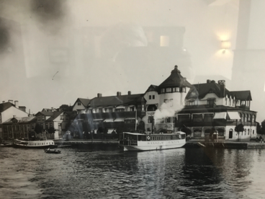
Släktmiddagen äger rum 19/8 på Vaxholms hotell,
som såg ut så här för 50 år sedan.
I detta nummer: Mer om Släktmötet i Vaxholm och anmälan s.2, Vaxholms Kastell s.2, Slottsträffen 2016 vid Bogesund s 3, Slottsträffarna s.4, Medlemsavgiften s. 5, Ett unikt postkvitto Gustaf Ernberg & Co 1848, s.5, Victor Fredrik om uppvästen i Karlskron s. 6, Släktrådet 2014-17 s 11, Obelisken repareras s. 12, Släktboken Appendix av Jonas Hök, kan beställas s 12, En fjäder i hatten (Ulla Lindström svensk FN-delegat) s 13, Victor Peterson tar fast en saltbdragare s 13 Blankett för anmälan till sslätmötet s 18.

*"Bevingat ord" myntat av farbror Gustaf i samband med invigningen av Carlscrona-Wexjö Jernväg 1874. Invigningsdagen firades på kvällen med illumination i staden. Samtliga fönster å fasaden till farbror Gustafs stora, mitt emot norra delen av Hoglands park belägna fastighet voro då upplysta medelst till färgen granatgnistrande röda lampor, varigenom man där kunde avläsa följande tänkvärda inskription /med antalet bokstäver precis motsvarande fönsterrutorna i fasaden: "Enighet ger styrka, besegrar hindren och vinner ändamålet".

Välkommen till Släktmöte i Vaxholm/Stockholm 19:e-20e augusti 2017
Kallelse till Släktmöte den 19(-20) augusti på Kastellet Vaxholm.

Lördag 19e augusti
13.00 Samling för släktmöte vid Vaxholms Kastellets museum.
Därefter följer visning av museet.
18.30 Middag på Vaxholms hotell.

Söndag 20e augusti
12.30 Samling vid Eldhs ateljé i Bellevue parken (bredvid Roslagstull) för visning. Därefter fika på Bellevue café.

Anmälan senast den 23 juli på bifogad anmälningsblankett (sista sidan) som skickas till jan.ernberg@home.se eller med post till Jan Ernberg, Näsbydalsvägen 6 lgh 2403, 18831 TÄBY. Tel:0707194820

Välkomna önskar släktrådet genom
Jan
Ordförande
Vaxholms kastell
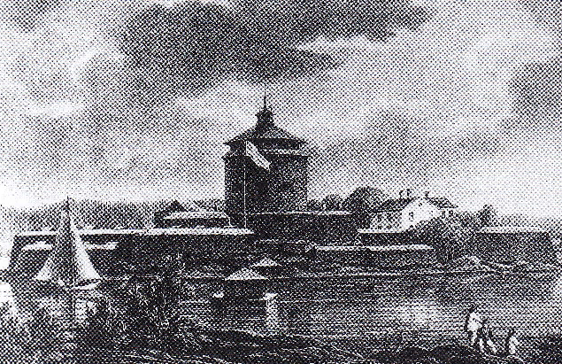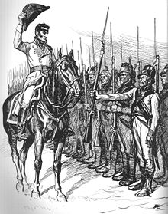
Bilden visar Kastellet på 1800-talet von Döbeln vid Jutas

Gustaf Vasa beslöt anlägga en fästning på Vaxholmen 1544. Det var inte lika populärt att flytta till Vaxholm vid denna tid som i dag. Konungen tvingade hit invånare med handklovar ifrån närliggande socknarna Ryd, Åker och Länna. Problemet var att på den valda platsen fanns inte tillräckligt med jord för att försörja de nyinflyttade. Det löstes genom att de istället gavs skattefrihet, och de fick rätt att bedriva fritt fiske på kronans vatten och ta ved ifrån skogen.
Vad ville kronan ha i stället? Jo, vakthållning. Det var nämligen dyrt för Kronan att hålla värvade soldater för att upprätthålla bevakningen på fästningen. Dessutom skulle de tvångsinflyttade stå för leverans av kläder, mat, bröd, kött, och annan service till soldaterna. De skulle koncentrera sig på att bygga på fästningen, som periodvis har tillkommit även med hjälp av ryska, tvångsarbetande krigsfångar.
På så sätt slog Kronan två flugor i en smäll. De såg till att en liten ort byggdes upp i fästningens närhet med tillgång till handel och krogliv och de tillgodosåg även sitt behov av vaktmanskap på fästningen.
I Runebergs ”Fänrik Ståls Sägner” skapades hjältebilden av Döbeln som Finlands orubblige försvarare, åter frammanad under andra världskriget för att få svenska frivilliga. Döbelns insatser i slaget vit Jutas mot ryssen 1808 belönades med generalmajors grad. Fem år senare var han förlagd till Stralsund och sände på eget bevåg trupper mot Napoleon som hotade inta Hamburg. Han dömdes till döden och satt i fängelse på Vaxholms Kastell – men benådades och friades efter ett år.
Tyske generalfältmarskalken Helmuth von Moltke – fint värre – hade hört att Vaxholm Fästning var något i hästväg, värt ett besök. Han inbjöds på 1830-talet till Vaxholm av en stolt kung Oscar II och officerarna ställde sig i stram givakt och gjorde honnör när han anlände. Men ack, Moltke har skrattat två gånger i sitt liv. Den första gången när hans svärmor dog, den andra gången när han såg Fästningen. Den var för omodern!
Några år senare var min farfar (livmedikus Harald Ernbergs dotter Annalisas svärfar) kommenderad till Fästningen och han uppfann då en sänkbar mina. Han ”räddade” därmed Oscar II:s ansikte. Fästningen som försvarsanläggning kunde stängas och försvarslinjen mot ryssen flyttades till Arholma, Singö och andra öar i kustbandet. Vaxholms Fästning hade gjort sitt som försvar av Stockholm och som tullstation för all export och import till huvudstaden.
Jonas Hök
Slottsträffen Bogesunds slott den 20e augusti 2016
Summerat av Jan Ernberg. Foto: Ingrid Gerdin

Vi var ca 15 släktingar som hade samlats för picknick, frågesport och bouletävling i strålande sol den 20 augusti. Vi fick även en mycket intressant visning av slottet. Några bilder från denna Slottsträff.

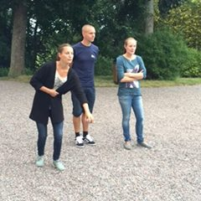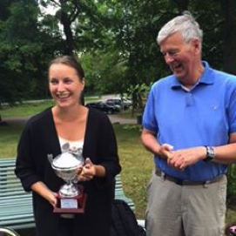
Annika kastar segerkastet i boule Annika Ernberg får sitt pris av Jan Ernberg
turneringen under överinseende av
finalmotståndarna Ylva och Björn Bergtass

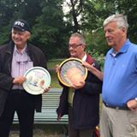
Michael Bergström och Ingvar Humble
visar sina priser som de vunnit i frågesporten

Frågesporten 2016 var svår då ingen klarade mer än 10 rätt. Det klarade Michael Bergström och Ingvar Humble, Grattis.
Frågorna:
- Hur många döttrar fick Johan och Gustava? 1.3, X.2, 2.1
- Vilken av följande personer har inte bott på Bogesund? 1. Per Brahe, X. Elisabeth von Essen, 2. Albrech von Lantinghauser.
- Hur många Ernberg hittar man på Hitta.se? 1. 209, X. 150, 2. 310.
- Vilket år hölls släktmötet på Ängby Slott. 1. 1980, X. 1960, 2. 1950
- Var finns det största sammanhängande ekbeståndet i Sverige. 1. Visingsö, X. Norra Djurgården, 2. Bogesundslandet
- Birger Jarls ek finns på: 1. Fiskartorpet, X. Kristineberg, 2. Waldemarsudde
- Guld har den kemiska beteckningen: 1. Ag, X. Au, 2. Ar
- Pink Floyd kommer från: 1. Sverige, X. England, 2. USA
- Vad heter Sveriges för närvarande bästa kvinnliga orienterare: 1. Helena Jansson, X. Helen Jansson, 2. Tove Alexandersson.
- Varg heter på latin: 1. Canis Lapus, X. Ursus Arctos, 2. Lynx Lynx.
- Hur hög är Obelisken vid Stockholms slott? 1. 20 m, X. 22 m. 2. 25 m.
- Hur många grenar tävlar man i i Rio OS? 1. 263, X. 306, 2. 345.
- Från vilket land kommer Lego? 1. Sverige, X. Tyskland, 2. Danmark.
Rätt svar längst ner på sidan.

“Släktens slottsträffar” – mini-mellan-släktmöten
Sedan 1994 har vi besett många av Stockholms-traktens slott, där vi avhållit regelbundna "Slottspicknickar" enligt följande.

1994 20/8 Hagaparken
1995 19/8 Drottningholm
1997 23/8 Hässelby slott
1998 22/8 Ulriksdals slott
2000 26/8 Steninge slott
2001 25/8 Häringe slott
2003 23/8 Tyresö slott
2004 4/9 Svartsiö slott
2006 2/9 Uppsala slott
2007 26/8 Rosendals slott
2009 29/8 Edsbergs slott
2010 28/8 Sturehofs slott
2012 15/9 Stockholms slott
2013 24/8 Waldemarsudde
2015 22/8 Åkeshovs slott
2016 20/8 Bogesunds slott

Medlemsavgiften
till släktföreningen är facila 50:-/år. En avgift/hushåll. Postgiro nummer 484 72 55-9, Ernberg-Ehrenbergska släktföreningen.
För frågor om medlemskap och avgifter kontakta kassören
Annika Alm-Ekman.
Hennes telefonnummer är 08/6533090
E-post adress annika.almekman@bredband.net
Adress: Fleminggatan 56, 112 45 Stockholm

Ett postkvitto från Gustaf Ernberg & Co.

För femton-tjugo år sedan fick jag i mitt dagliga arbete som chef för biblioteket på Postmuseum in en leverans med gamla böcker – huvudsakligen postcirkulär – från ett postkontor. Det var under den tiden när postkontoren avvecklades och började ersättas av ”post-i-butik”. Många saknar postkontoren, men det hade blivit helt omöjligt att driva dem, framför allt eftersom nästan ingen gick dit för att sätta in eller ta ut pengar och en allt större del av människors kontakter började göras genom internet och mobiltelefoner.
Just den här postbehållaren var välfylld. Nästan varje gång en ny sådan aviserades, stönade kollegerna och undrade om jag verkligen behövde en behållare till. I stort sett alltid innehöll dessa postbehållare
_____________________________
Rätt rad: 1,1. 2,X. 3,1. 4,X. 5,1. 6,X. 7,X. 8,X. 9,2. 10,1. 11,X. 12,X. 13,2

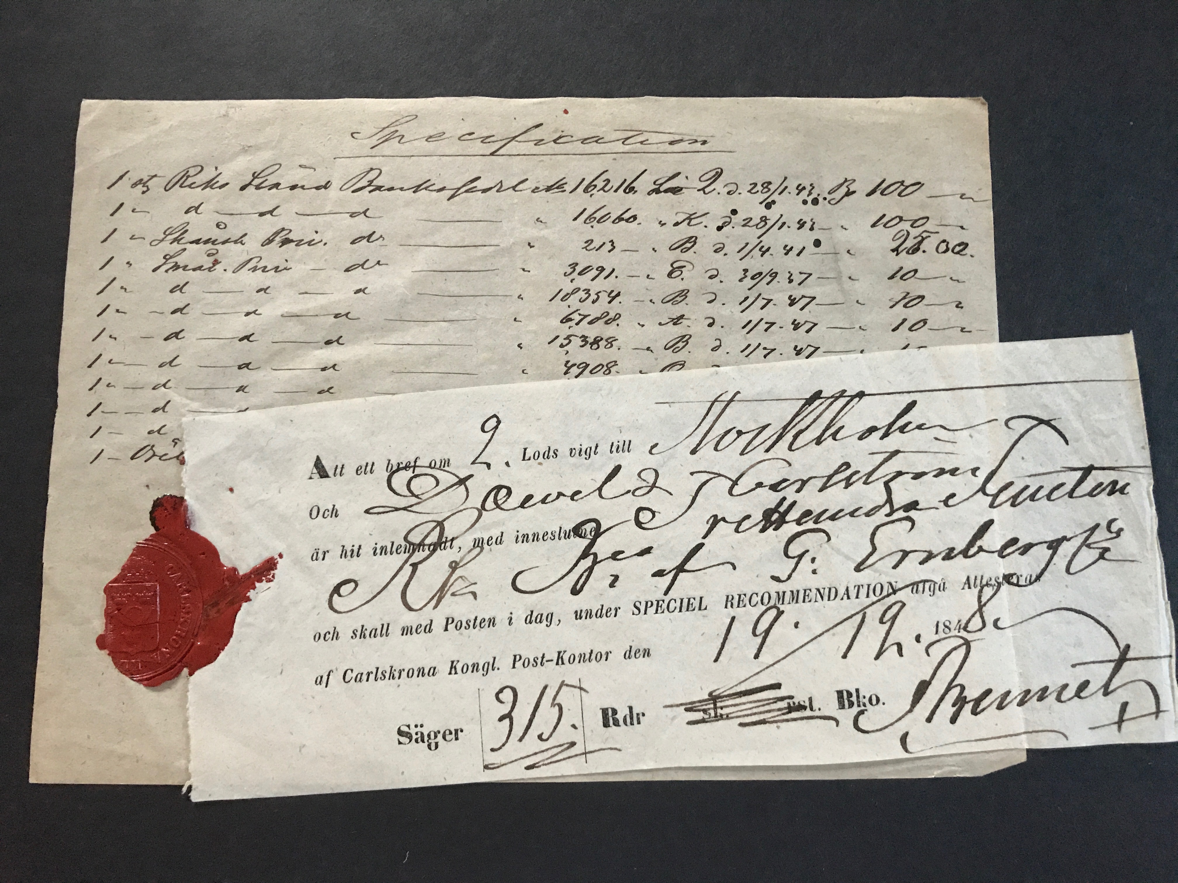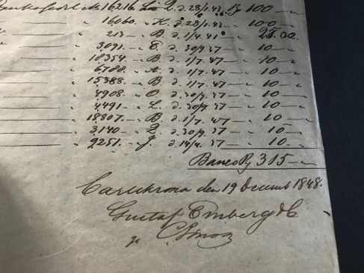
Postkvittot för det rekommenderade brevet från Gustaf Ernberg & Co 1848, som Erik fann i till postmuseum inlämnat material .

någonting som tidigare saknades i biblioteket och dupletter kunde säljas eller ges bort. Den här gången blev jag helt förbluffad! När jag sorterat klart och plockat ut otryckt material till museets arkiv, fann jag ett postkvitto av ansenlig ålder (se bild ovan till vänster).
Kvittot var utfärdat i Karlskrona den 19 december 1848 av postmästaren Peter Bennet och gällde ett rekommenderat brev som vägde 2 lod (26,6 gram), skickat till Stockholm. Avsändare var G. Ernberg & Co. och mottagare handelshuset Daevel & Carlström. En bifogad förteckning, som fästs vid postkvittot med postkontorets sigill, hade rubriken
”Specifikation” (se ovan till höger) och räknade upp innehållet, som bestod av banksedlar utfärdade av olika banker: Riksens ständers bank, dvs. Riksbanken (200 rdr), Skånska Privatbanken (25 rdr), Smålands Privatbank (80 rdr) samt Örebro Privatbank (10 rdr). Det totala värdet på sedlarna var den icke föraktliga summan 315 rdr., en summa skulle överföras till handelshuset i Stockholm, som sannolikt levererat varor. Idag motsvarar detta ett värde av mer än 15.000:-. Alla sedelnummer och respektive emitteringsdatum var noggrant förtecknade.
Rekommenderade brev hade funnits sedan 1660, men det dröjde till år 1849 innan man kunde skicka assurerade brev, där t.ex. sedlar kunde inneslutas i postbefordrade brev med större säkerhet.
Detta kvitto är ett spännande vittnesbörd om firman Gustaf Ernberg & Co:s verksamhet vid 1800-talets mitt. Antalet sedlar från den småländska banken beror nog på de många affärer som gjordes där firmans rötter fanns. Handelshuset Daevel & Carlström i Stockholm synes ha gjort konkurs vid den svåra ekonomiska krisen 1857, medan Gustaf Ernberg & Co. kunde drivas vidare avsevärt längre.

Erik Hamberg

Min farfar Victor Fredriks berättelse om sin barndom i Karlskrona
Renskriven och redigerad av Jan Ernberg

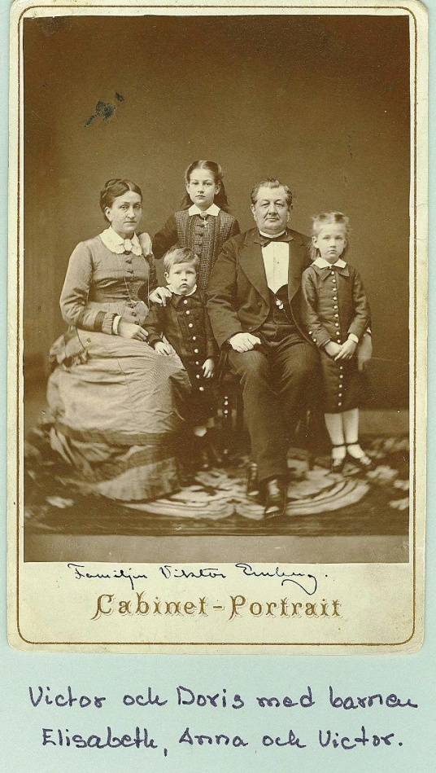
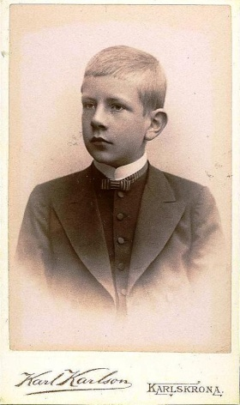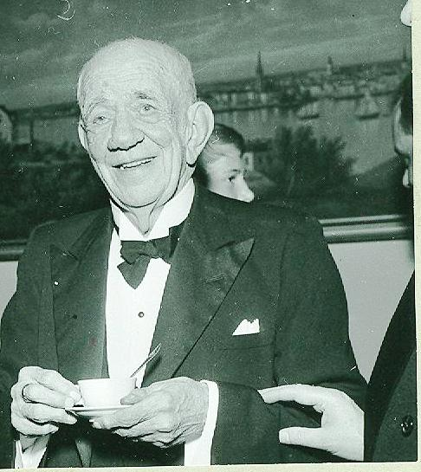
Victor som 12-åring Victor Ernberg som gammal man

Victor Fredriks pappa Victor,
Mamma Doris och syskonen

Medan jag ännu kan se något så när ville jag försöka skriva ned några glimtar från mitt långa och omväxlande liv som kanhända vara av intresse för efterkommande släkten.
Barndomen nere i Carlskrona ligger så långt tillbaka så att glimtarna härifrån givetvis då måste bli färre och mattare.
Vi bodde så länge Far lefvde i ett eget hus, med mycket stor tomt som gick ner till sjön, där det låg stora magasin med tillhörande lastbryggor. I övrigt var där ett flertal uthusbyggnader och ett boningshus där gårdskarlen Måns gemenligen Battjs med argsinta och bortskämda dottern Emeli bodde. Dessutom var där en stor trädgård med härliga bergamott-, äpple- och körsbärsträd, sparrissängar, vattenkonst och ett lusthus med kulörta fönster.
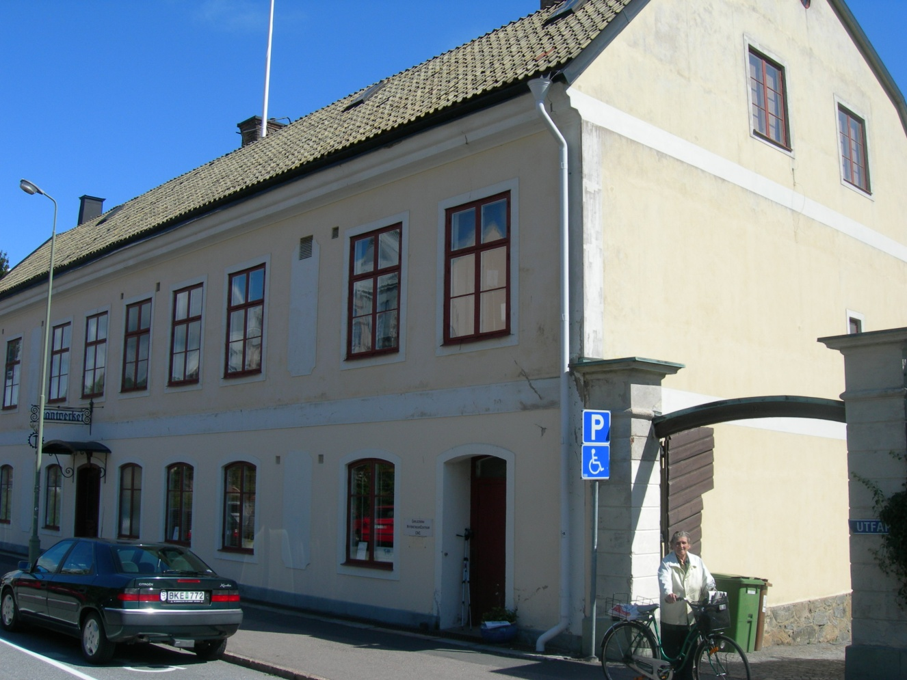
Bredgatan 12 ca. 2000

Vid huvudbyggnaden var ansluten en flygel av trä med en längsgående veranda. Ett par år efter Fars död 1891 flyttade vi till Noaks ark på Landbrogatan och huset på Bredgatan såldes. Sen flyttade Mor 1897 till Stockholm. På gården fanns både höns, ankor, duvor, kaniner, stallbagge och framför allt det vita stoet Sara. Då jag var mycket liten lär jag ha önskat att då Sara kalvade, jag skulle få hennes ponny. Mor var så länge jag kan minnas sjuklig, långa tider, men stickade gjorde hon alltid t.o.m. då hon läste predikan. Det var därför Beta alias Margareta Israeldotter Tengqvist kom att intaga en dominerande ställning i hemmet. Lotten söt och rar/dog/ efterföljdes av Amanda fräknig och bonnig. När sen Mor blef ensam kom Hanna i huset, röd och trind som ett äpple. Far mycket litet hemma. Han gick tidigt på morgonen till kontoret, kom hem och åt middag satte sig i en av emmastolarna och somnade vid sin kaffekopp och återvände sedan till kontoret och kom hem först vid 8-tiden. På hemvägen besökte han dagligen någon av sina bröder och i regel hade han alltid en påse med något gott, en apelsin eller dylikt med sig hem. Apelsinen delades på alle man ty att få en hel apelsin kunde man bara drömma om. Far utgjorde också den s.k. ”Farposten mellan kusin Gustaf och mig”. Han och jag lekte affärshus och hade en vidlyftig korrespondens.
Far var en mycket originell och populär person i staden, var vän med alla busar och gatpojkar åt vilka han alltid slängde en glosa. Han tyckte alltid det var roligt att gå på teatern och denna låg i andra ändan av staden och då vi kommo hem sade han ofelbart: ”Om jag finge en piaster gick jag ej tillbaka”. Så länge det gick hade han alltid en rosenknopp i kapphålet, de mest mirakulösa halmhattar, oknuten svart halsduk och en ständigt svängande käpp i handen. Mor var som sagt klen och sjuklig. Hon låg en längre tid i Wien. Faster Lotten kom hem och såg om Anna och mig. Syster Elisabet var med mor. Faster Lotten var ett mycket livligt och prydligt litet fruntimmer som jag saknade all respekt för och en gång då jag icke fick mer än eftermiddagsranson av sjutton bergamotter sparkade jag henne på smalbenet så att hon måste intaga sängen. Följderna kunde lätt tänkas.
Det roligaste vi visste var att gå med Mor fram och tillbaka i den stora matsalen med hennes armar om våra axlar och hon berättade sagor eller från sin ungdom. Stackars Mor, född i Tyskland (Husum), kunde aldrig riktigt acklimatisera sig här i landet och var nog aldrig riktigt lycklig och ej heller vore vi nog så värst snälla mot henne. Elisabet var så mycket äldre så vi lekte aldrig tillsammans utan hon blev mera som en vicemamma, förhörde läxor o. dyl. Henne har jag att tacka för att jag aldrig glömmer Tredje artikeln som handgripligen inpräntades med linjal. Hon förlovade sig tidigt och var därmed förlorad för oss yngre.
Anna och jag voro synnerligen goda vänner och lekte jämt tillsammans. Hon var mycket ambitiös och hade en sån där överdriven flickenergi. Hon var i motsats till Elisabet ej vidare road av sällskapsliv och
utomhusfröjder. Hon var mycket söt. Något sällskapsliv utom släkten – och den var ju stor nog – förekom just icke fast vi barn hade våra barnkalas på respektive namns- och födelsedagar, längre fram också danser sedan vi avverkat dansskolan, och även voro vi på sådana hos andra. Släkten höll desto mera ihop. Det var först farbror Robert, järnhandlare en liten späd vitskäggig och försynt gubbe och hans maka Emma. Deras barn Otto, Agnes, Axel och Hjalmar vore dock så mycket äldre och redan ute i världen. Därnäst farbror Gustaf, litet låghalt. Han var onekligen släktens primus, ett skarpt och vackert huvud, men det kommer kanske längre fram mera om honom som kanske icke är lika vackert. Hans Helena verkade undertryckt. Han var ledamot av Första Kammaren, stadsfullmäktig och tillsammans med Far innehavare av firman Gustaf Ernberg & Co. Han var den som hade hjälpt fram de övriga bröderna ty de var fattiga pojkar.
Deras far var körsnär och ej precis i alla avseenden skötsam, däremot lär Farmor varit en prima och resolut kvinna. Närmast sedan kom Knut, lektor i Lund, såg ut som en gammal major och hans gemål Hedda. Deras båda döttrar Gertrud och Hedvig dogo tidigt men Albert lever. Så kom Far och därefter farbror Ludvig, rådman och långa tider borgmästare. Han var glad och vänlig, stor sångare och såg mycket bra ut. Han låg länge sjuk. Hans Matilda var en fryntlig, glad och gästfri faster. Deras barn Gerda, Ivar, Jarl voro så mycket äldre än vi däremot Agda och Harald voro jämnåriga med oss. Särskilt Harald och jag höllo mycket ihop. Ovanligt på den tiden och för oss barn bemärkansvärt var att faster Matilda plägade röka cigarr. Angående den Gustafska familjen bör tilläggas att han var gift två gånger och fick vara med om det unika att få fira silverbröllop med båda sina fruar. I första äktenskapet var inga egna barn men väl en fosterson Kalle Magnusson som blev en odåga och exporterades till Amerika. I senare giftermålet vore barnen Sigrid, Dora, Gustaf och Lennart. Den yngste av bröderna var Isak. Även han var i firman men var sjuklig och klen och dog tidigt. Med hans fru Jenny, syster till faster Helena och hade de barnen Bertha och Ernst, som ung pojke tillsammans med en jämnårig kamrat Henry Forsman, under en skridskofärd gick ned sig i en vak och drunknade. Förutom nu nämnda bröder hade det funnits en eller två till som dött i yngre år. Så var det två systrar Lotten och Auguste, båda ungmör livet igenom. Den senare var stillsam och tillbakadragen och dog jämförelsevis tidigt. Däremot var faster Lotten sprudlande livlig och effektiv. Samtliga familjer vore välsituerade och bebodde egna stora välbelägna fastigheter i staden. Samtliga hade ekipage liksom var och en sitt sommarställe, Robert i Lyckeby, Gustaf i Wedeby med stort mönsterjordbruk m.m., Ludvig i Råbacken och vi Hästö där ock farbror Isak bodde och vari han hade del så länge han levde. Sammanhållningen var som sagt synnerligen utpräglad inom släkten, både bland gamla och unga. Under vintrarna träffades samtliga familjer, stora och små, på måndagseftermiddagarna till de s.k. ”Läsningarna” som inleddes med ett sjuhundrade tebord varvid vederbörande husmödrar sökte överglänsa varandra och där Mor med sina tyska recept högt uppskattades. Fruarna satte sig i salongen och handarbetade och någon av dem läste högt. Herrarna gingo in i herrummet och pratade i allmänhet i stående ställning och detta fast de flesta hade dagligen träffats och haft med varandra att göra, kortspel förekom aldrig. Far tillät ej att kort förekom i huset. Sprit, möjligen litet punsch och rökverk fanns men rördes knappt. Vi barn voro för oss och lekte. Det hela avslutades med supé. Och detta upprepades varje måndag vintern lång. Vid jularne hade var och en sitt stora julkalas. Då kom den äldre ungdomen hem från universitet och högskolor, de gifta med barn och blomma och då var det stor fröjd. Då lektes jullekar, gjordes levande charader o. dylikt, sjöngs och berättades historier särskilt av Jarl och de senare levererades av Otto och Axel. Särskilt minnesrik var en Annandag hos farbror Gustafs – i övrigt Sigrids födelsedag- där man för första gången fick skåda en mekanisk leksak, en velocipedåkare som med ett tänt ljus for i cirklar på golvet. Det var något så underbart då, nu har var struntvas alla tänkbara mekaniserade fröjder. Till släkten räknades också den s.k. ”Moster Stavfa” Westerdahl, syster till farbror Gustafs första fru, en uråldrig gammal tandlös ungmö som alltid var med på julkalasen. Hon led av en obetvinglig kleptomani och kom alltid beväpnad med en stor väska vilken hon lämnade i tamburen. Vid lämpligt tillfälle fylld, men vore vi barn där och tömde ut det mesta och lade dit nötskal, äppleskruttar och annat rackartyg, vilket nu förefaller bra hjärtlöst. Julkalasen gick som sagt familjerna runt, även hos Fastrarne vars köttbullar vore särskilt välsmakande genom att det påstods att i smeten ingick brännvin. Så fort skolan var slut flyttade var och en ut till sina respektive landställen.
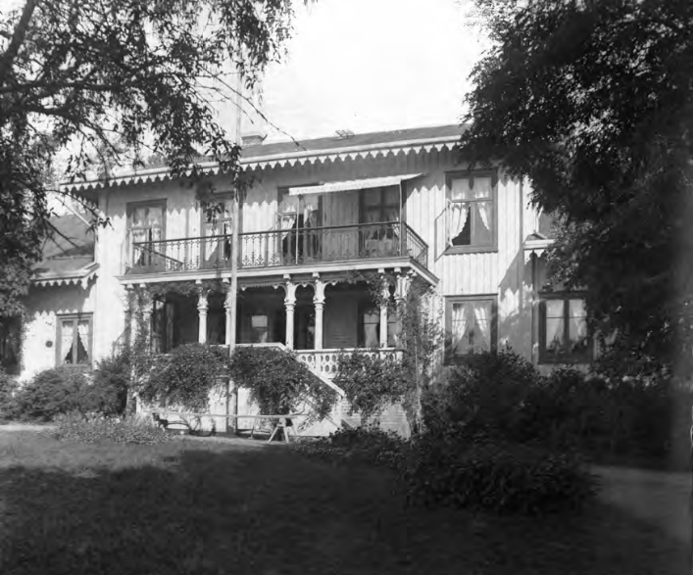
Victors sommarhus på Hästö

Vi färdades med en stor lastad blekingseka som seglades av gubben Carlman. Han var en gammal klassik som mest hela seglatsen sjöng andliga sånger och rörde sig med religiösa fraser. Så nämnde Elisabet en gång att hon fått en ny klänning varpå gubben utlät sig ”och den ska dopas i lamsens blod”. E. protesterade men gubben insisterade varpå E. började stortjuta. Ombord befann sig hela familjen, jungfrurna, hunden Molly- delvis mops, delvis obestämbar ras – medhavd från Morfar och i övrigt allsköns bohag, o.s.v. Hästö corps de logis var en stor tvåvånings gul träbyggnad som Far byggde om, bröt taket, byggde till en veranda m.fl. förbättringar (hur Viktor köpte Hästö framgår av Släktkuriren nr 26, 2011, sid 18). Den innehöll fyra våningar om fem rum, jungfrukammare och kolossalt stort kök med ett litet förrum där vi åt, vilket dock mest skedde på den glastäckta med klängrosor och caprifolium överväxta verandan, varifrån man hade den vackraste utsikten över viken, farleden till Lyckeby och ett typiskt blekingskt fagert skärgårdslandskap med lummiga öar, sund och vikar. På var sin sida om huset stod en stor kastanj och till höger ett rött hagtornsträd som blommande såg ut som en rosenbukett. Litet längre ned stodo två akacior. Då de blommade sökte sig bin dit och i solnedgången kom regelbundet stora flockar med svarthuvade måsar som om dagarne upphöllo sig nere på maden och graciöst svävade mellan akaciorna och fångade bin. Belysta av den nedgående solens purpurfärgade strålar och mot vyen över viken var det något rent av ett sagolikt skådespel. Ner till bryggan ledde en mycket tät avenboks allé av en gäst en gång definierad som en ”riktig pusselund”. Nere vid bryggan och stranden låg en vacker ekbacke där slingrande gångar tagits upp och sittbänkar placerats. I trädgårdens ena hörn en stor idegransberså och inne i den var rest ett Coldinukors. Bersåer fanns i övrigt ett flertal i regel av guldregn eller syren. Hästö hade en gång i tiden varit ett gouterat utvärdshus som ägdes av en gammal fru Graveleij, ”naudan” nåden på karlskronitiska kallad och som påstods ”gå igen”. Allt emellanåt hände det att det kom med rådande förhållanden obekanta, slog sig ned i en berså, knackade och rekvirerade t.ex. öl som på Fars order också serverades men utgick givetvis ingen betalning. Gästen blev lika snopen som Far njöt. Far älskade rosor och överallt i trädgården fanns stora charmanta rosenrabbater. Köksträdgården såväl som lantbruket voro utarrenderade, men vi hade en egen svart och vit ko, Vega, som sköttes av en gammal båtmansänka, gumman Lekatt. I stora huset bodde vi Faster Jenny på nedre botten och i övre våningen var dels en mycket stor biljardsal, reminiscens från gångna värdshustiden, dels en gästvåning varifrån vita soffan m.m. härstammar, dels en våning som under årens lopp hyrdes av olika familjer. En lång tid bodde där P:ns alias Norbecks, intendent vid flottan. Sonen Gunnar något yngre än jag kujonerades ständigt och en gång målade jag honom med saften av Mjölke i hela ansiktet så han fick ett svårt utslag. Hans snälla mamma tant Dika undvek jag sorgfälligt en längre tid, men ytterst sorgliga konsekvenser undgick jag i all fall icke. Pappa P:n led av en sjukdom varigenom han vid vart och vartannat ord ofrivilligt sade ”äpplekaka” och därför och gemenligen kallades för detta. Efter dem kom landssekreterare Roos, amiral Beckman med en massa ungar, vikare kom kapten Natt och Dag med den söta fru Marika och slutligen kusin Axels. Hos arrendatorns bodde i många år tullförvaltare Lidman med bl.a. sonen den nu riksbekante Sven Lidman. Senare kom dit kapten Christerson med döttrarna Agnes och Karin, min stora kärlek på den tiden. Genom honom fick jag låna en flottans bark Oegelbarkass, loggerttacklad vid namn ”Pull-Pull” med vilken jag dagligen låg ute och kajkade på sjön. Det hörde nästan alltid till att när det kom främmande skulle man alltid ut och segla ett slag på e.m. Dessutom hade jag en liten blekingseka och en gång då Roos och jag vore ute med den kapsejsade den och sjönk men vi togos upp av en flottans båt från Kungsholms fästning. Därifrån var det svårt att komma i land varför vi först fram på morgonsidan kommo åkande hem över stan. Där var stor uppståndelse rådande då det förment drunknade välbehållna anlände i en elegant landå. Fru R. ville inte på en lång tid se mig såsom varande orsaken till olyckan. Mors födelsedag var en av sommarens klang och jubeldagar. Den inleddes med att Arbetarföreningens musikkår – den hade sin lokal i vårt hus på Bredgatan – kom ut i arla morgonstund och spelade. Sen var det kaffe för Hästöborna och till middagen kom hela släkten. Det fanns också en kägelbana ner i trädgården som flitigt anlitades.
Till Carlskrona kom ofta som alltid tyska örlogsmän och som Far var tysk konsul bjöds officerare och kadetter ut till Hästö och då gick det hett till. Det fanns inga spritrestriktioner på den tiden och just nere vid kägelbanan voro långa bord dukade med punsch och öl med sejdlar för det senare . Men tyskarna som tyckte punschen var ett lättdrucket öl drack den ur sejdlarna och blevo så illa beruskade att flertalet måste forslas i oxar förspände höskrindor till båtarne. En lång stilig kapten Zimmerman gjorde en gång furor genom att leda kavalkaden ridande på en ko. Minnesvärda dagar voro också Föräldrarnas silverbröllop till vilket även Morbror Carls från Husum infunnit sig och Elisabet och Joes bröllop den 1 september 1888. På baksidan av huset låg en jämn klippavsats och på den hade vi vår lekplats där vi hade våra ladugårdar med kor, får, höns m.m. av olika sorters kottar, samt från köket sönderslaget och utrangerat porslin, och säkert hade vi minst lika roligt härmed som nutidens ungdom med alla sina utstuderade lyxgrejor. Dessutom fanns det där en gammal plankstapel vilken apterats till skuta med alla tillbehör. Ja på den tiden lektes det verkligen.
Från skoltiden i Carlskrona är icke mycket att förtälja. Efter att ha gått i småskola hos Kapten Blomkvist på Alamedan kom jag in i andra klass i storskolan som det hette. I fjärde klassen blev jag latinare men som jag vid jul fick C i latin, därvid hade jag en mycket kufisk lärare vid namn Ripa, gemenligen Laban kallad. När vi inte kunde, vilket hände nog så ofta särkilt vad mig angick, öppnade han alla fönster och lade sig där storgråtande, rullande en lång röd blyertspenna mellan händerna. Jag övergick till reallinjen och sen gick det bra och våren 1889 blev jag gymnasist, 13 ½ år gammal. Carlskrona läroverk var på den tiden känt och illa beryktat för sin samling av gamla och urusla lärarkår. Vi voro fyra stycken som hölle ihop, Fredrik von Otter, Bertil Lilliehök och Carl-Gösta Puke. Bildade en orden, Lejonorden med drastiska stadgar, blandade blod och svuro varandra evig vänskap och tro. Nåja det blev just ej så länge bestående, det är årtionden sen jag sist hört något om eller från någon av dem och är det visst endast Fudde v. O som lever ännu. Ävenledes voro två pojkar Hansen Valdemar och Hugo mycket hemma. Deras fader, en dansk, hade en spikfabrik, Lyckeåborg i Augerum och där var Anna och jag ofta ute över lördag och söndag. Anna var god vän med systern Bertha, mamma till hovrättspresidenten Elliot i Sundsvall. En kusin till dem är den Ragnar H som varit hemma och sålt bokverk, Paulinska Stockholmstavlorna m.m. Han hade som pojke så löst sittande hår så att om man tog honom i kalufsen fick man hela handen full med hår och det gjorde vi naturligt vis så ofta kommo åt så han hade stora bara fläckar. En annan pojke som jag var mycket tillsammans med var Folke Palander och likaså Arvid Ruuths vilken senare jag en gång i Norge träffade på som välbeställd direktör för landets största kraftverk och residerade nu i det slott vid Sarpsborg, där danske ståthållaren över Norge på sin tid residerade och var jag där Ruuths gäst.
Till god uppfostran hörde att även pojkar skulle lära sig spela piano och började jag också hos en gammal mamsell Löwegård som plägade med en lång röd blyertspenna slå en på fingrarne då man spelade fel. Detta tilltalade ej mig så att efter att ha spelat över nödtorftigt hemma gick jag ut och lekte i st.f. att gå och spela upp, så den sagan tog slut med förskräckelse. Att gå i Scheikes dansskola senterades desto mera. Där gick då bland andra Robert och Hejan Fischerström och från den tiden daterar sig min beundran för den senare. Även Cecilia Hjelm hörde till de dyrkansvärda. Hemma ansåg de att det största utbytet av dansskolan var att man tvättande fingrarne. Sedan förkom baler hos de olika som deltagit i dansskolan, särskilt en gång hos Fischerströms. Det blev något mankemang med en fotogenlampa och jag ville förstås imponera på den dyrkade Hejan och skulle lyfta av den brännheta kupan med påföljd att de vita glacéhandskarna brände fast i handflatorna.
Vintertid kunde det vara mycket både is och snö. Kälkbacksåkning i mässbacken med kronans drögar var ett gouterat nöje liksom isbanefesterna nere vid Kungsbron. Isen kunde vara så stark att vi vissa år kunde åka släde över isen till Hästö. En snörik vinterdag såg jag där för första gången i mitt liv en man åkande skidor. Det var Svante Natt och Dag. Likaså fick Gustaf en jul en besynnerlig tingest kallad rännulv, den numera så vanliga sparkstöttingen som på den tiden var obekant där nere. Likaså skickade Far en höghjulig velociped till kusin Teodor i Husum. En då mycket stor sällsynthet. Jag blev mycket förgrymmad över att han som jag inte tyckte om fick den och inte jag. Det var nog början till min aversion för cyklar och har jag om icke precis därför nästan aldrig under mitt långa liv suttit på en cykel.

Släktrådet 2014-2017
Funktion/ Namn Gren Adress/ Tel nr

Ordinarie  Jan Albert Victor Ernberg,  Ordförande.  Annika Alm-Ekman  Bengt Gustaf Ingemar Ehrenberg  Ingemar Torsten Ernberg  Michael Anders Bernhard Bergström.  Suppleanter  Jonas Hök  Jan Anders Lennart Ehrenberg  Per Fredrik Olof Zetterqvist.  Cecilia Cederström  Johan Ernberg  Erik Hamberg  Kristina Åkerman-Klaesson  Peter Brückner  Bernhard Bergström | Victor  Robert  Gustaf  Ludvig  Ludvig  Ludvig  Gustaf  Ludvig  Robert  Ludvig  Ludvig  Victor  Ludvig  Ludvig | Näsbydalsvägen 6,14tr, 18331 Täby.  Tel 08/758 08 92.  Fleminggatan 56, 11245  Stockholm. Tel 08/6533090  Bokvägen 7, 3tr, 37143 Karlskrona.  Tel 0455/23732  Smultrongränd 18, 18245 Ene-  Byberg. Tel 08/768 88 25  Rutger Fuchsgatan 1, 4tr 11667  Stockholm. Tel 08/7955858  Kapellgatan 8, 18531 Vaxholm  Tel 08 – 500 932 30  Burträskgatan 23, 16262 Väl-  lingby. Tel 08/874717. Landet  0246/24108  Strandvägen 29B. 13562 Tyresö.  Tel. 08/312063; 0768/690 154  Skolgatan 7. 758 32 Uppsala.  Tel 018/107223.  Chalet Fanie, CP 1744, CH 1936  Verbier,Schweiz.Tel00941-277711066.  Walleriusvägen 9, 753 36 Uppsala.  Tel. 018/128283.  Tengdahlsgatan 40, 11647  Stockholm. Tel 08/6431064.  ”Chez Emile”, Chemin de Coucadis,  83830 Bargemon, Frankrike  Tel 0033 4 9447 8530  Sickla Allé 13, 13165 Nacka, 070/4126955
Revisorer *)Suppleanten Gunilla Tideholm avled 2016
Staffan Riben
Harald Ernberg, suppleant

Valberedning
Michael Bergström
Anna Ehrenberg

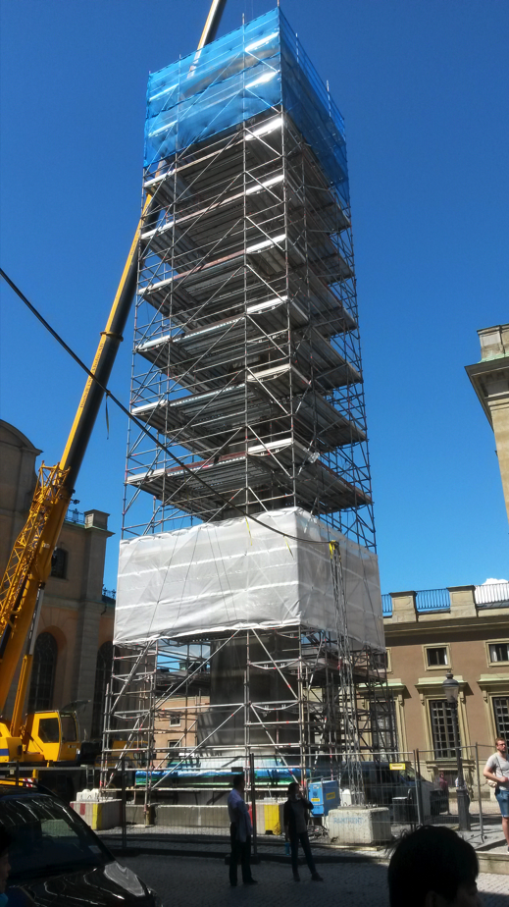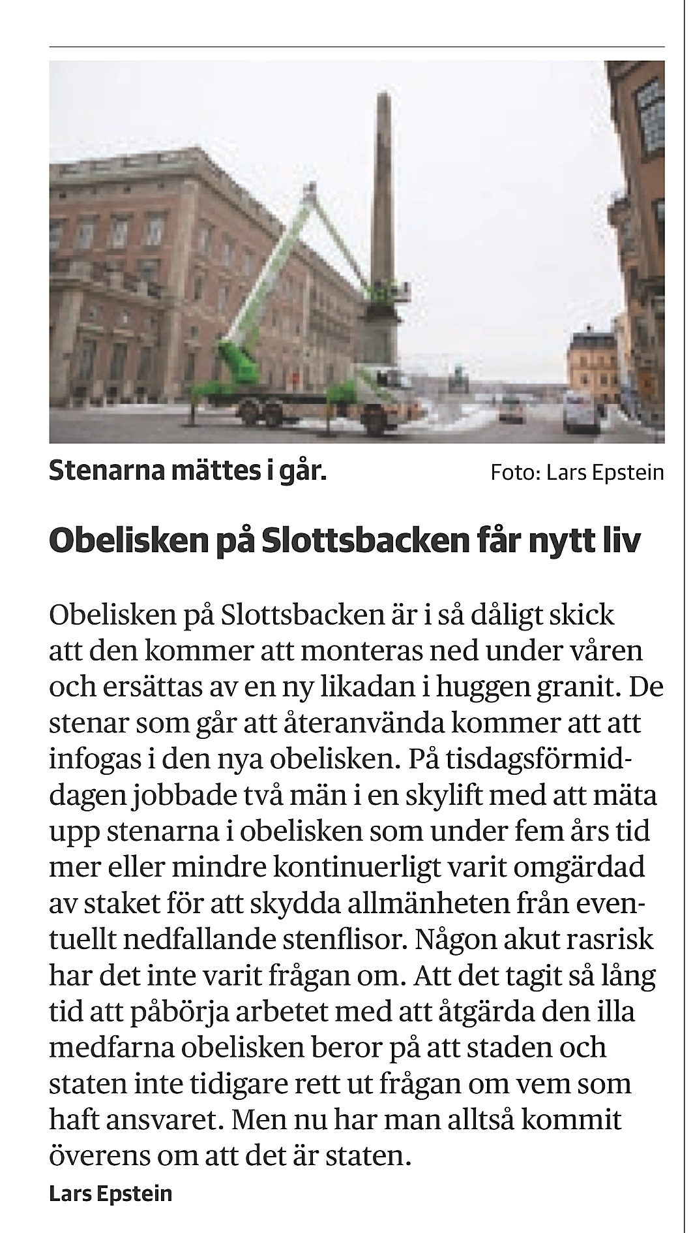
Reparationerna av vår Obelisk på Slottsbacken har nu äntligen kommit igång.
Bakgrunden framgår av notis ur DN 19/1 av Lars Epstein (insänt av M Bergström).
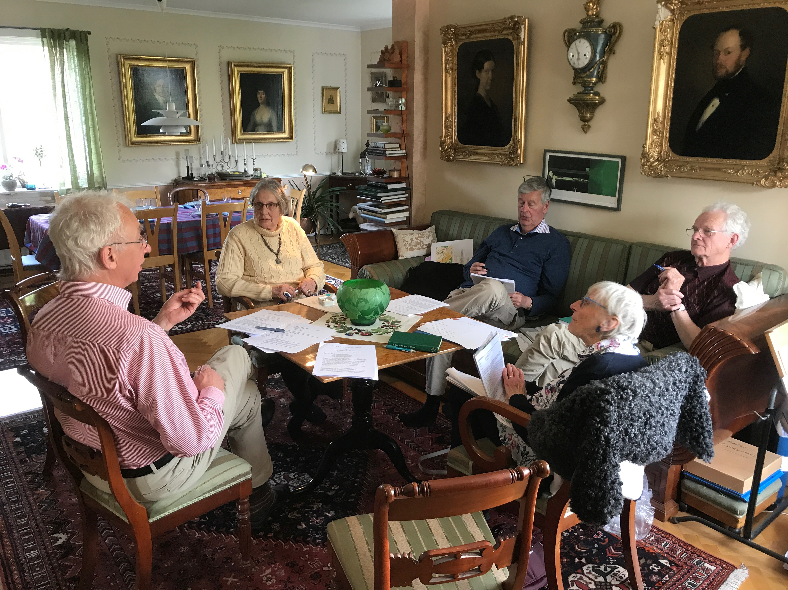
Delar av släktrådet förbereder årets Släktmöte i Vaxholm
under sammanträde i juni hos Erik Hamberg i Uppsala

Ernberg-Ehrenbergska Släktboken utökad
Joans Hök har sammanställt en rad dokument och artiklar om Släkten som han producerat under de senaste 10 åren i en smalfull 270-sidig bok, rikt illustrerad. Den kan erhållas på CD-skiva mot rimlig kostnad från Jonas, jonas.hok12@gmail.com. Jonas förslag är att man kan kägga till material om den egna grenen och göra den mer personlig för barn och barnbarn. Detta appendix till Släktboken kan verkligen rekommenderas.

En fjäder i hatten?
Återgivet genom Annika Alm-Ekman

I höst är det 70 år sedan FN:s generalförsamling började sitt arbete och riksdagsledamoten Ulla Alm-Lindström (född Wohlin) var en av Sveriges delegater. I brev hem berättade hon målande om den första tiden i FN. Ulla beskrev den världshistoriska händelse som den första FN-sessionen faktiskt var, en beskrivning kryddad av hennes personliga reflektioner och iakttagelser. Breven ger en intressant inblick i hur hon tänkte och vad hon upplevde som 38-årig FN-delegat. Delegaternas dag började med en timmes bilresa från New York till Lake Success, där mötena ägde rum i väntan på att bygget av FN-huset skulle bli klart. Vid den första FN-sessionen beskrev Ulla i brev till maken Martin hur hon, när hon gick in FN:s stora sammanträdessal med 550 delegater från 55 länder, med blicken sökte efter ”några kvinnliga ansikten som kan övertyga om att världsfreden nog i alla fall inte är ett renodlat manligt jobb”.
Ulla Lindström kom med i FN:s tredje kommitté, den sociala, där också Eleanor Roosevelt ingick. Om Mrs Roosevelt skrev hon i brev till modern Gull Wohlin:

”I korridoren utanför skymtar jag just Mrs Roosevelt skrida förbi som en stor,
lite vaggande kamel med sitt trevliga kafferepsansikte under en av de fjäder-
buskprydda hattar, som är amerikanskornas `highest fashion`. Man kan
knappt ha en hatt utan fjädrar i detta land, så jag har varit tvungen att sätta
en liten fjäderfågel i min grå hatt och har för övrigt ett och annat i garde-
roben, som jag utan att blinka promenerar med i New York men misstänker
att jag inte vågar ha på mig hemma i Stockholm.”

Handelsbokhållare Victor Peterson springer ikapp en saltbedragare
Ni som läst Ernbergska släktboken eller min artikel om Rederiet Gustaf Ernberg & Co vet att Gustaf Peterson-Ernberg var Karlskrona stads starke man i slutet av 1800-talet. På meritlistan står att han grundade handelsfirma Gustaf Ernberg & Co. Till sin hjälp i firman hade han sin yngre broder, Victor. I Aftonbladet av den 9 juni 1858 sår att läsa om bröderna som avslöjar och griper en falsk saltskeppare.
Rättegångs- och Polissaker
Den ertappade saltskepparen
Göteborg den 5 Juni. Inför poliskammaren har förevarit förhör med den äfventyrare och bedragare, hvars lif är en kedja af skälmstycken och brott, hvadan han också synes ha tillbragt största delen af sitt lif uti fängelse. Såväl härstädes som hos poliskammaren i Karlskrona, i hvilken stad, såsom kändt är, han blef gripen, har han uppgifvit sig heta Gustaf Olander, men hans rätta namn lärer vara Wilhelm Olander, hvilket man dock hvarken i Karlskrona eller här kunnat förmå honom att erkänna, utan påstår han det senare namnet tillhöra en kusin, som, efter att ha blifvit straffad för åtskilliga förbrytelser, afrest till Amerika och der sedermera skall ha aflidit. Orsaken hvarföre tilltalade Olander söker dölja sitt rätta namn är den, att upplysningar vunnits om hans föregående lefnadsförhållanden, hvilka upplysningar ådagalägga att han är en för andra resan stöld och flera bedrägerier straffad person, hvadan han vill undkomma den behandling som blifver en följd häraf i sammanhang med den åtalade förbrytelsen.
Vid målets företagande i poliskammarens sessionsrum, i cellfängelset, inställdes Olander, liksom andra der förvarade fångar iklädd fångdrägt, men visade sig lika lugn, illslug och stolt som då han kontraherat om sina föregifna saltlaster.
Af det om polisförhöret i Karlskrona hållna protokoll, som upplästes, inhemtades, att den 15 sistl. April mellan kl. 8 och 9 på morgonen hade en okänd karl inkommit på handelsbolaget Gustaf Ernberg & Co:s kontor i nämnda stad, der han begärt få tala vid chefen för nämnde handelsfirma v. konsul G. Peterson. När denne infunnit sig, hade den okände frågat huru saltpriserna stodo, då konsul Peterson sport om meningen vore att sälja eller köpa, hvarpå den okände uppgifvit sig ha salt att sälja, sägande sig vara sjökapten med namnet Boman förande skonerten Karl från Gefle, hvilken låge i Karlshamn med last af salt från Lissabon, hvilket han förgäfves utbjudit till handelsbolaget Winberg i Karlshamn, hvadan han rest till Karlskrona, för att söka afyttra lasten. Konsul Peterson, som genast misstänkte att den öfvergivne kaptenen var samma person som omförmälts uti en i Handelstidningen för den 6 i samma månad intagen artikel under namn af kapten E. Markström, förande skonerten Ulrika från Piteå, hvilken person på ett mäklarkontor i Göteborg utbjudit och bedrägligt sålt en last salt, dervid har tillnarrat sig ett förskott af 230 rdr och äfven i samma stad uppträdt under namnet sjökapten Boman, och vars beskrifna utseende äfven till alla delar tycktes öfverensstämma med den okändes, hade derföre under förevändning af samtal med andra uti ett rum innanför kontoret varande personer anmodat den okände att sitta ner och emellertid så oförmäld som möjligt låtit handelsbokhållaren Victor Peterson förstå att han skulle anskaffa ett polisbiträde. Sedan denne till följd heraf utgått från kontoret och in uti ett annat rum för att påtaga öfverrock hade den främmande sagt sig vilja uträtta ett ärende och derefter återkomma, utan att lyssna till konsul Petersons uppmaning att stanna på kontoret hvarifrån han i detsamma springande aflägsnat sig, då han efterföljdes af handelsbokhållaren Peterson, som upphann och fasttog honom på gatan, hvarpå han affördes till polisvakten. När karlen under flykten passerade förbi handl. Petterssons vid Landtbrogatan belägna husport, hade han kastat från sig ett i omslag inneslutet papper, som befanns vara afskedspass från kronoarbetskåren.
Inställd till polisförhör, sade mannen sig rätteligen vara från Rindön på Waxholm frigifne kronoarbetskarlen Gustaf Olander och att han väl sökt att hos Ernberg & komp. försälja en laddning salt, men förnekade på fråga att han vore den person, som i Göteborg uppträdt under namn af Markström eller Boman.
Olander var då iklädd nästan nya svarta klädesbyxor, väst och rock med grått yllefoder samt blå klädesmössa.
Om sina lefnadsomständigheter uppgaf han att han var född den 30 Juli 1811 i Wimmerby stad. Redan som helt ung hade han gått till sjöss och varit inskrifven både på Göteborgs och Stockholms sjömanshus samt hade äfven seglat från Kristinestad i Finland, 1835 tagit värfning vid andra gardet i Stockholm, 1838 kommit såsom kronoarbetskarl till Siklahammars station, derefter farit på sjön till 1853, då han under sommaren drack brunn vid Medevi helsobrunn.
For samma år med en sjökapten Gyldenpalm till Amerika och kom åter till Stockholm 1855, der han slutligen 1856 dömdes såsom försvarslös till två års allmänt arbete å Rindön, der han efter besparad arbetsförtjenst dock frigafs de 25 sistlidne Februari med förpassning till Norrtelge. I slutet af Mars månad reste han derifrån öfver Nyköping, Linköping, Jönköping och Wexiö till Karlskrona, dit han anlände den 15 April, då han tagit logis på Storkällaren hos källarmästaren Grubbe. Vid ankomsten bestod kassan endast af 3 rdr, hvaraf större delen åtgått. Han hade ej medhaft andra saker än de kläder han hade på sig, hvilka han sade sig dels ha köpt och dels ha tillbytt sig på vägen, påstående sig derjemte aldrig ha varit straffad för stöld eller annat gröfre brott.

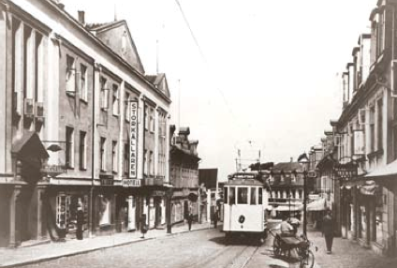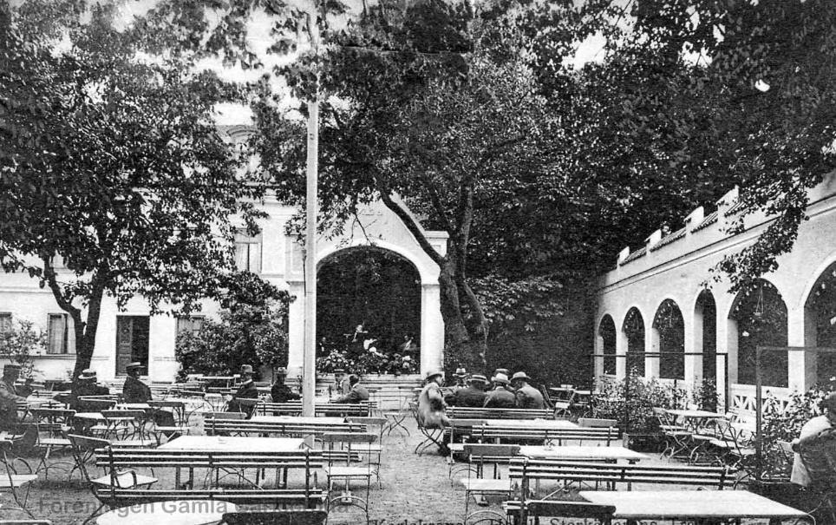
Storkällaren, se vertikala hotellskylten t.v. Ursprungliga huset ödelades i stadsbranden 1790.
Vid häktningen innehade han 5 skillingar och ett 5 öresstycke i penningar, en klämmare till plånbok, en portemonnaie och en fällknif, hvarförutan han var väl dokumenterad, ty hos honom påträffades hvarjehanda papper, såsom betyg från kompanichefen å Rindön. Derefter tillkännagafs, att tilltalade Olander dagen förrän han blifvit synlig i Karlskrona, innevarit hos hustru Anna Olofsdotter, boende vid s.k. Yttre Brunnen å Wänö på stadens mark, der han velat ha linnekläder tvättade, men, när sådant nekats, begärt och fått insätta der tvenne knyten, som befunnits innehålla 1 mörkbrun mollskinsrock, ett par ljusa klädesbyxor, 1 gråspräcklig väst, 1 svartsilkesduk, skor, tofflor, strumpor, 1 par yllevantar, 3 näsdukar, 5 skjortor, 2 handdukar, borste, rakstrigel, 1 svensk- tyskt lexikon och 1 låda med diverse. Olander erkände, att dessa saker tillhörde honom.
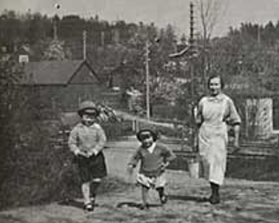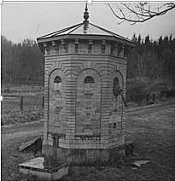
Anna Olofsdotter (t.v) på väg till Yttre Brunnen (t.h.) på Wänö för att tvätta kläder.
I öfrigt meddelades från kompanichefs expedition vid nämnde kår ett utdrag af öfverståthållareembetets för polisärenden i Stockholmprotokoll af den 24 Maj 1845, hvaraf inhemtades, att den vid kronoarbetskåren i Karlskrona från den 3 Sept. 1845 till den 5 Sept. 1848 anställde förre styrmannen Gustaf Olander, hvars signalement till alla delar slår in på nu tilltalade Olander, efter att å södra korrektionsinrättningen ha fullbordat honom för andra resan stöld jemte annan bestraffning ådömt ett årsallmänt arbete, blifvit dömd att ånyo intagas å nämnde korrektionsinrättning på Långholmen att därstädes tills vidare, och intill dess han , i enlighet med författningarnes föreskrift, åter kunde frigifvas, hållas till allmänt arbete, hvarjemte om hans lefnadsförhållanden förekom, att han gjort sjöresor, då han anlänt till Stockholm, der han blifvit häktad och tilltalad för uppbrytande af ett bref, som han i England företett för att tillnarra sig penningar; dels ock för det han uppbrutit ett förseglat paket, hvarur han tillgripit 107 rdr 16 sk. bko, äfvensom för förfalskning af aflidne skepparen Beckmans namn å åtskilliga qvittenser. hvarpå Olander genom Svea hofrätts utslag dömts för förfalskningsbrott och stöld utur försegladt paket, jemte förlust af äran, straffas med 22 dagars fängelse vid vatten och bröd samt uppenbar kyrkoplikt och att derefter hållas ett år till allmänt arbete å Malmö fästning.
Ehuru tilltalade Olander ytterligare allvarligen förehöll det mer än sannolika att han är samma person som uti nämnde handlingar omtalas, kunde han då lika litet som förut förmås erkänna sådant. Om sina lefnadsöden uppgaf han ungefär såsom förut i Karlskrona. Beträffande det här i Göteborg begångna bedrägeriet, nekade han ej dertill, sägande sig ha lemnat staden, där han haft logis på Bloms hotell, samma afton han fått det begärda förskottet af 230 rdr å saltlasten.
På fråga om ej Olander vore samma person, som för flera år sedan på ungefär enahanda sätt tillnarrade sig å ett annat kontor här i staden 400 rdr, erkände han äfven sådant helt frankt, uppgifvande att detta hänt 1851, då han jemväl lyckats åtkomma penningar i Stockholm i Stockholm på en falsk vexel, för hvilka bedrägerier han dömts till 12 dagars fängelse vid vatten och bröd samt att mista äran. Derpå hade han gång efter annan blifvit behandlad som försvarslös och afsänd till allmänt arbete. I öfrigt ville han inte vidkännas att han varit lagförd eller straffad för andra brott.
Fastän slutligen förehållen sannolikheten att Olander är samme person som under namnet Gustaf Wilhelm Olander undergått bestraffning för andra resan stöld jemte förfalskningsbrott kunde Okander ej förmås tillstå sådant, utan förklarade att de upplysningarne måste afse den mycket omtalade kusinen.
Såsom något för Olander dräpande och i saken bevisande må nämnas att poliskammaren derpå lät anställa mätning af Olanders längd, då denna befanns utgöra 5 fot 6 ½ tum, eller alldeles lika längdmått med det, som i signalementet är upptaget om Wilhelm Olander, hvadan denne, om Olanders uppgift skulle vara riktig, borde ha varit född samma år och dag samt varit precist lika lång med Olander, hvilket påtagligen är osanning.
Målet remitterades, och Olander återfördes till cellen.
*
Kommentar:
Mycket skrivande av Aftonbladets reporter i litet bedrägeriärende, tycker jag, speciellt som straffet för saltbedrägeriet blev lindrigt: Olander återfördes till cellen. Man hade väl gett upp om honom?
Men ni har dock fått en liten inblick i Ernbergarnas äventyr i Karlskrona-Companiet.

Jonas Hök

----------------------------------------------Klipp här -------------------------------------------------------------

Anmälan till släktmötet 19-20 augusti Vaxholms kastell

19 augusti

13.00 Samling på Kastellet museet
Antal
Släktmöte ………

Kaffe eller Te Kaffe……, Te……..

Visning av Museet ……….

18.30 Middag på Vaxholms hotell ………
(kostnad 465kr + dricka)

20 augusti

13.00 Besök Eldhs atelje ……..

Fika på Bellevue café ……..

Detaljerad information kommer senare.

Namn på Deltagare …………………………………………………………………………………………………..

.....................................................................................................................................................................................
Skickas in senast den 23 juli till jan.ernberg@home.se eller till:

Jan Ernberg
Näsbydalsvägen 6 lgh 2403
183 31 Täby

Långholmens korrektionsinrättning blev från 1842 straff- och arbetsfängelse. Där satt s k bekännelsefångar på obestämd tid. Denna lagliga form av tortyr för att tvinga fram bekännelser i brist på bevis mildrades 1846.
Grova brottslingar dömdes till kyrkoplikt som bestod av såväl avstängande från gudstjänsten som böter till kyrkokassan men även nedsliga straff som att tvingas stå med blottat huvud i kyrkdörren. Befrielsen från straffet skedde oftast offentligt i kyrkan, varvid den felande hade att ta plats på den så kallade pliktpallen och där bekänna sina synder.
”Mista äran” = göra avbön och straffas med fängelse ”vid vatten och bröd”.

